**MIKROORGANIZMY ŽIJÚCE S ČLOVEKOM**

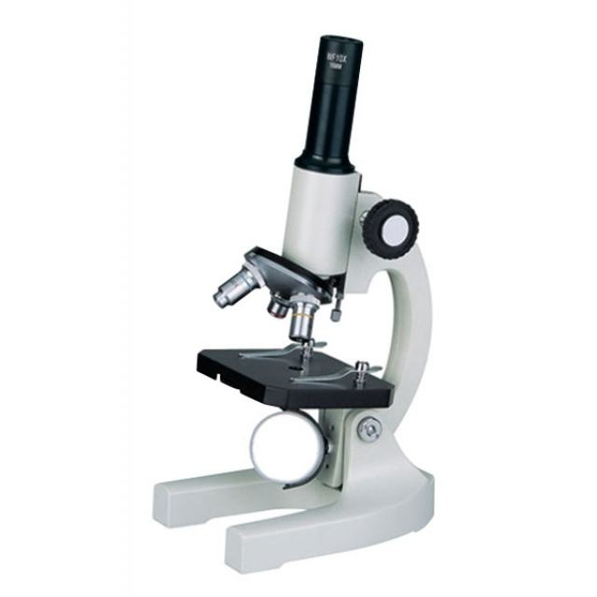**Mikroorganizmy** = sú organizmy viditeľné len pod mikroskopom (sú <0,1 mm)

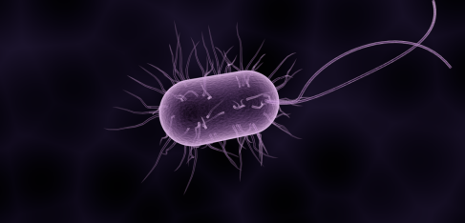

**1.Baktérie**

* **sú jednobunkové** organizmy
* pre svoj život potrebujú:

1. ________________________

2. ________________________

3. ________________________

Baktérie sa rozmnožujú **delením.**

**Poznáme baktérie:**

1. ***Rozkladné***  – rozklad organických látok, lístia, potravy na živiny...
2. ***Kvasné -***  ocot, mliečne baktérie prítomné v ________________________
3. ***Hľuzkové***  – sú na koreňoch strukovín, napr. aj___________________, kde tvoria__________, viažu zo vzduchu do pôdy _______________.
4. ***Parazitické***  – berú živiny zo živých organizmov – spôsobujú nákazlivé ochorenia

**Hypotéza=výrok, ktorého platnosť vieme potvrdiť alebo vyvrátiť**

**2. Huby**

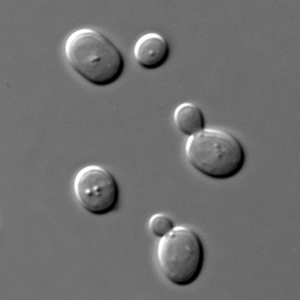***Papleseň štetkovitá*** – zelené povlaky na chlebe, ovocí, antibiotiká.

***Pleseň hlavičkatá*** – biele povlaky na pokazených potravinách

***Kvasinky*** – kysnutie chleba, sú v ____________, pive a víne.

Rozmnožujú sa ____________________.

**MIKROORGANIZMY ŽIJÚCE S ČLOVEKOM**

**Mikroorganizmy** = sú organizmy viditeľné len pod mikroskopom (sú <0,1 mm)



**1.Baktérie**

* **sú jednobunkové** organizmy
* pre svoj život potrebujú:

1. ________________________

2. ________________________

3. ________________________

Baktérie sa rozmnožujú **delením.**

**Poznáme baktérie:**

1. ***Rozkladné***  – rozklad organických látok, lístia, potravy na živiny...
2. ***Kvasné -***  ocot, mliečne baktérie prítomné v ________________________
3. ***Hľuzkové***  – sú na koreňoch strukovín, napr. aj___________________, kde tvoria__________, viažu zo vzduchu do pôdy _______________.
4. ***Parazitické***  – berú živiny zo živých organizmov – spôsobujú nákazlivé ochorenia

**Hypotéza=výrok, ktorého platnosť vieme potvrdiť alebo vyvrátiť**

**2. Huby**

***Papleseň štetkovitá*** – zelené povlaky na chlebe, ovocí, antibiotiká.

***Pleseň hlavičkatá*** – biele povlaky na pokazených potravinách

***Kvasinky*** – kysnutie chleba, sú v ____________, pive a víne.

Rozmnožujú sa ____________________.

**Vyškrtajte osemsmerovku s pojmami odkryje Ti tému hodiny:**

andulka, cyklamén, fialka, kapor, kačica, koza, krava, kura, mačka, morča, ovca, ovocie,

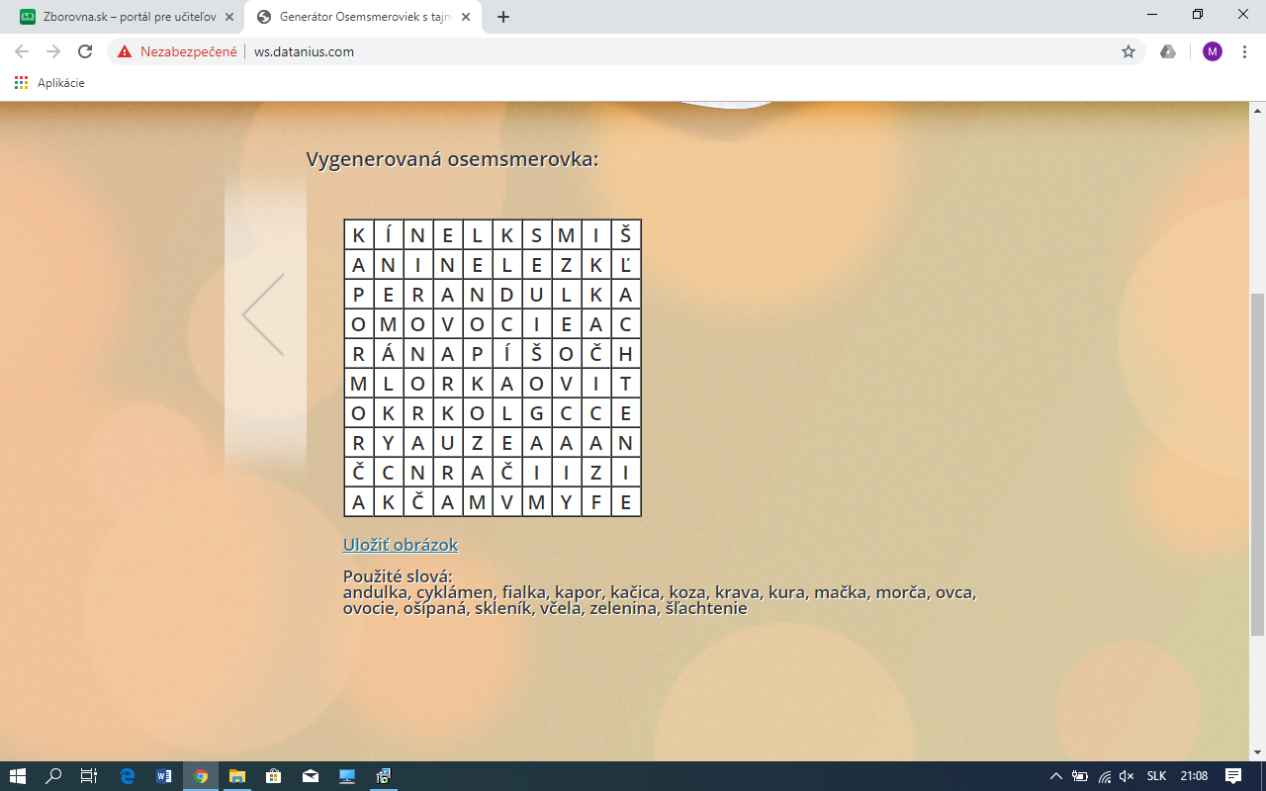ošípaná, skleník, včela, zelenina, šľachtenie

**Znenie tajničky:___________________________**

**Vyškrtajte osemsmerovku s pojmami** **odkryje Ti tému hodiny:**

andulka, cyklamén, fialka, kapor, kačica, koza, krava, kura, mačka, morča, ovca, ovocie,

ošípaná, skleník, včela, zelenina, šľachtenie

**Znenie tajničky:___________________________**

**Vyškrtajte osemsmerovku s pojmami odkryje Ti tému hodiny:**

andulka, cyklamén, fialka, kapor, kačica, koza, krava, kura, mačka, morča, ovca, ovocie,

ošípaná, skleník, včela, zelenina, šľachtenie

**Znenie tajničky:___________________________**

**Vyškrtajte osemsmerovku s pojmami odkryje Ti tému hodiny:**

andulka, cyklamén, fialka, kapor, kačica, koza, krava, kura, mačka, morča, ovca, ovocie,

ošípaná, skleník, včela, zelenina, šľachtenie

**Znenie tajničky:___________________________**

**Vyškrtajte osemsmerovku s pojmami** **odkryje Ti tému hodiny:**

andulka, cyklamén, fialka, kapor, kačica, koza, krava, kura, mačka, morča, ovca, ovocie,

ošípaná, skleník, včela, zelenina, šľachtenie

**Znenie tajničky:___________________________**

**Vyškrtajte osemsmerovku s pojmami odkryje Ti tému hodiny:**

andulka, cyklamén, fialka, kapor, kačica, koza, krava, kura, mačka, morča, ovca, ovocie,

ošípaná, skleník, včela, zelenina, šľachtenie

**Znenie tajničky:___________________________**